Use-case Specification:

Termine mit Bahnfahrplan abgleichen

# 1 Termine mit Bahnfahrplan abgleichen

## 1.1 Brief Description

Dieser Usecase ist für Personengruppen gedacht, die mit öffentlichen Verkehrsmitteln zu Vorlesungen anreisen. Mit diesem Usecase wird es ihnen erleichtert eine Verbindung herauszusuchen, mit der sie passend zu Vorlesungsbeginn anwesend sind.

# 2 Flow of Events

## 2.1 Basic Flow

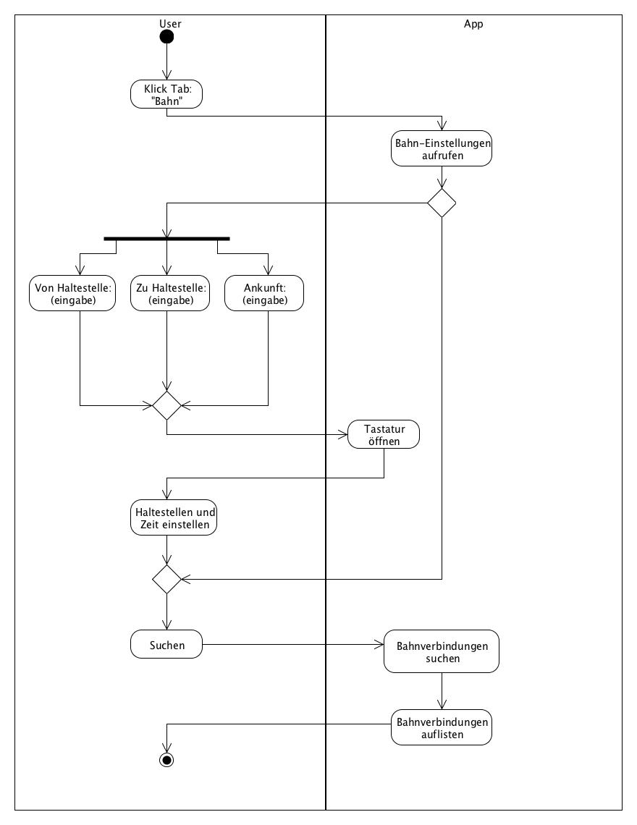

## 2.2 Alternative Flow

N.a.

# 3. Special Requirements

N.a.

# 4. Preconditions

Keine

# 5. Postconditions

Eine Liste der schnellsten Bahn- und Busverbindungen wird auf dem Bildschirm ausgegeben.

# 6. Extension Points

N.a.

# 7. Cucumber test scenario

Feature: Train schedule

The user can request the train schedule

to a specified date, time and station

Scenario: Show train schedule

Given I am on the screen 'Bahn'

And I have set a departure

And I have set a destination

And I have set a time

When I click the button 'Suchen'

Then the relevant train lines and departure times are listed

# 8. Wireframe

